第2章 必要的数学预备知识
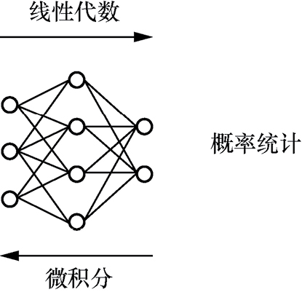
图2-1 线性代数、微积分、概率统计在神经网络中的关系示意

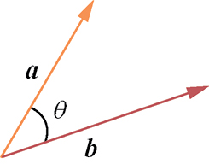
图2-2 向量内积示意
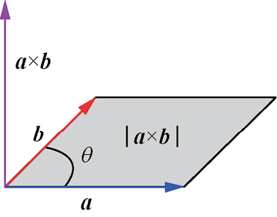
图2-3 向量外积示意
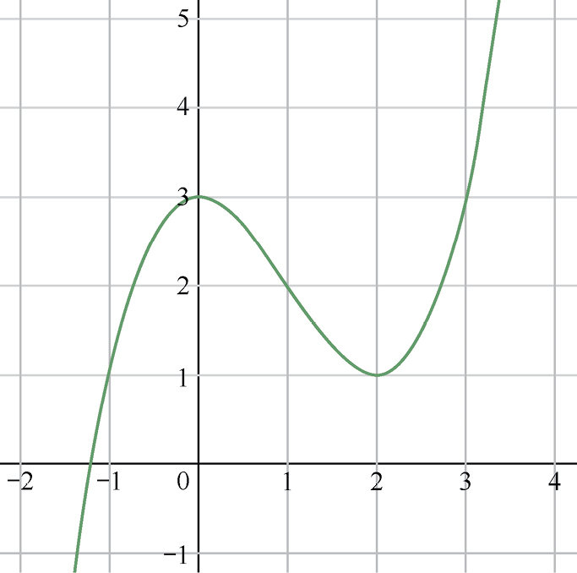
图2-4 函数曲线示例
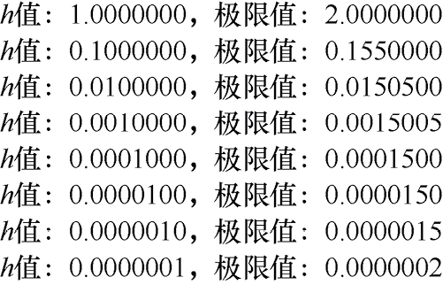
图2-5 h取不同值时极限值的变化
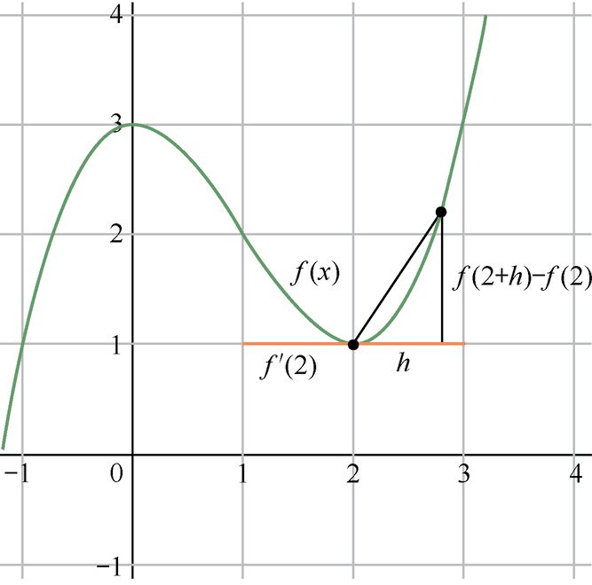
图2-6 微分示意
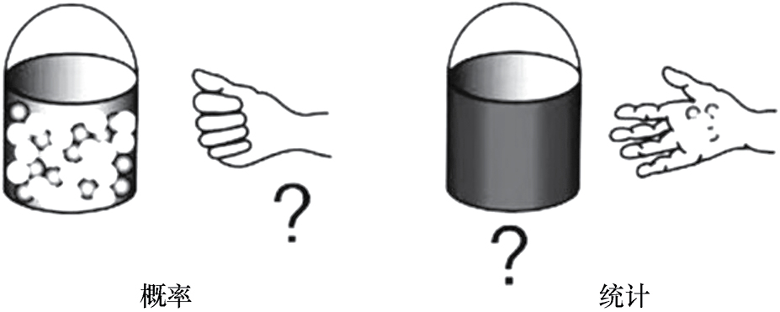
图2-7 概率和统计之间差异的直观理解

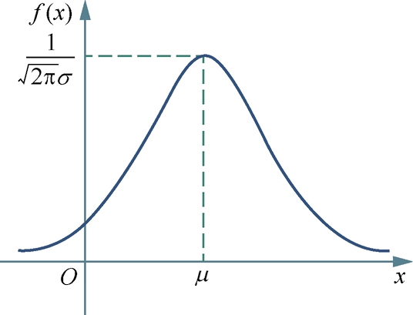
图2-8 概率密度函数曲线示意
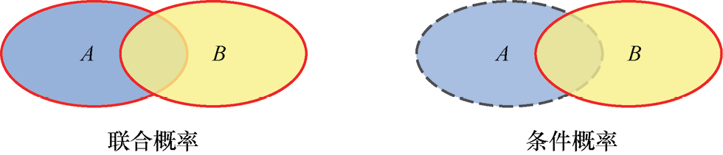
图2-9 联合概率和条件概率关系示意
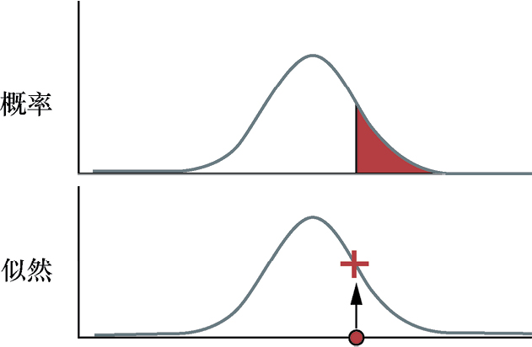
图2-10 似然与概率的差异示意

